*Додаток 1*

Міністерство освіти і науки України

Національний технічний університет України «Київський політехнічний інститут імені Ігоря Сікорського"

Факультет інформатики та обчислювальної техніки

Кафедра автоматизованих систем обробки інформації і управління

Звіт

з лабораторної роботи №2

з дисципліни «Алгоритми та структури даних-1.

Основи алгоритмізації»

«Дослідження алгоритмів розгалуження»

Варіант 6

Виконав ІП-15, Волинець Кирило Михайлович

студент (шифр, прізвище, ім'я, по батькові)

Перевірив

( прізвище, ім'я, по батькові)

**Лабораторна робота 2**

**Дослідження алгоритмів розгалуження**

**Мета** - дослідити подання керувальної дії чергування у вигляді умовної та альтернативної форм та набути практичних навичок їх використання під час складання програмних специфікацій.

**Індивідуальне завдання**



**Варіант 6**

Побудова математичної моделі**.**

Складемо таблицю імен змінних.

|  |  |  |  |
| --- | --- | --- | --- |
| ***Змінна*** | ***Тип*** | ***Ім’я*** | ***Призначення*** |
| Перше задане число | Число з плаваючою крапкою | r | Проміжні, результат |
| Друге задане число | Число з плаваючою крапкою | s | Проміжні, результат |
| Ділене | Ціле беззнакове | a | Проміжні |
| Дільник | Ціле | b | Проміжні |
| Остача | Ціле | remnant | Результат |
| Вивід | Строка | output | Вивід |

Спочатку введемо числа r, s, a та b. Потім підрахуємо остачу а%b. Залишається тільки дізнатися рівність остачі та чисел r та s. На основі цього вивести потрібний результат.

# Розв**’**язання

Програмні специфікації запишемо у псевдокоді та графічній формі у вигляді блок-схеми.

Крок 1. Введемо дані

Крок 2. Знайдемо остачу

Крок 3. Порівняємо її з r та s

Крок 4. Визначимо вигляд виводу

Крок 5. Виведемо результат

# Псевдокод

**Основна програма:**

**початок**

**введення r**

**введення s**

**введення a**

**введення b**

**remnant = a%b**

**якщо remnant == r та remnant == s**

**то output = «Остача дорівнює і r і s»**

**інакше якщо remnant == r**

**то output = «Остача дорівнює r»**

**інакше якщо remnant == s**

**то output = «Остача дорівнює s»**

**інакше**

**тоді output = «Остача не дорівнює жодному з чисел»**

**все**

**вивести output**

**кінець**

# Блок**-**схема

**Основна програма:**

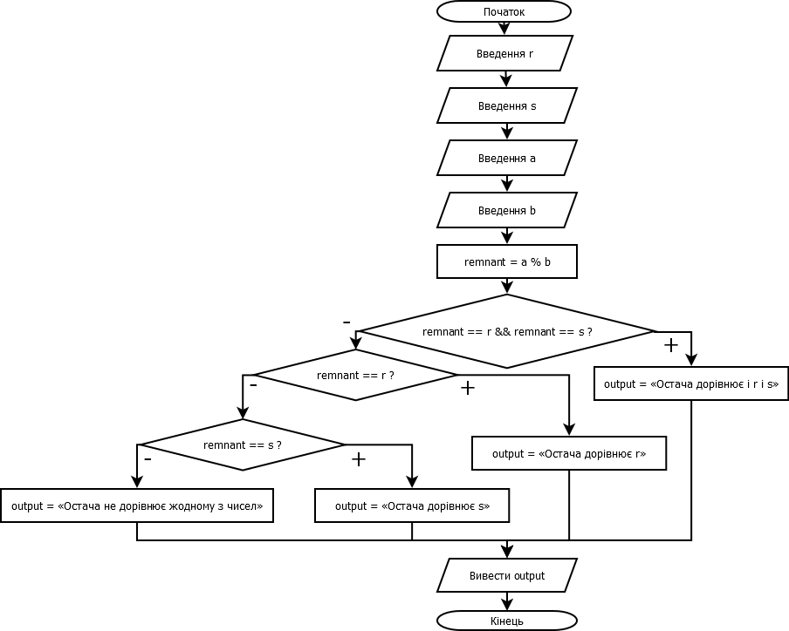

# Перевірка

Розглянемо 4 випадки: коли r=s=0 і є остачею, коли r=0 s=1, коли r=3 s=0, та коли r=1 s=2. В усіх випадках a=12 b=3.

1) remnant=0 -> True -> output = «Остача дорівнює і r і s»

2) remnant=0 -> False -> True -> output = «Остача дорівнює r»

3) remnant=0 -> False -> False -> True -> output = «Остача дорівнює s»

4) remnant=0 -> False -> False -> False -> output = «Остача не дорівнює жодному з чисел»

# Висновки

Ми дослідили подання керувальної дії чергування у вигляді умовної та альтернативної форм та набули практичних навичок їх використання під час складання програмних специфікацій. В результаті виконання лабораторної роботи ми отримали алгоритм для знаходження остачі ділення і порівняння його с двома числами, декомпозували задачу на 5 кроків: введемо дані, знайшли остачу, порівняли її з r та s, визначили вигляд виводу і вивели результат. В процесі випробування ми розглянули 4 випадки і отримали відповідні результати.